Pecyn Cymorth Rheoli Digwyddiadau
Beth mae'r pecyn cymorth hwn yn ei gwmpasu:
- Pwrpas y Digwyddiad
- Beth sy'n gwneud digwyddiad yn llwyddiannus?
- Y broses gynllunio - Y Gylchred Gynllunio ar gyfer Digwyddiadau
- Archebu lleoliadau
- Eich cyfrifoldebau
- Amrywioldeb a Chynhwysiant yn eich digwyddiadau

Y peth cyntaf y mae'n rhaid i chi ei ystyried wrth gynllunio digwyddiad yw pam fyddech chi am gynnal y digwyddiad? Gall fod mai diben eich digwyddiad yw recriwtio aelodau newydd, codi arian ar gyfer eich clwb neu ar gyfer elusen. Beth bynnag yw pwrpas eich digwyddiad, gallai effeithio ar sut rydych chi'n mynd ati i gynllunio a pha fath o weithgareddau rydych chi am eu cynnal.
Mae digwyddiadau’n gallu:
- Dod â chymunedau ynghyd
- Darparu incwm nad yw’n ddibynnol ar grant i gynorthwyo â gweithgareddau craidd
- Annog aelodau newydd i ymuno â'ch clwb/cymdeithas
- Annog cydweithredu ar draws clybiau a chymdeithasau
- Creu profiadau anhygoel, unigryw ac arloesol i Fyfyrwyr PCyDDS

Beth yw nodweddion digwyddiad llwyddiannus?
Ystyriwch y cwestiynau hyn wrth feddwl am gynllunio'ch digwyddiad eich hun:
- Beth oedd y digwyddiad gorau i chi ei fynychu a pham? Beth a'i gwnaeth yn ddigwyddiad gwych?
- Beth yw'r digwyddiad gwaethaf i chi ei fynychu a pham? Pam nad oedd yn llwyddiant?
Gall eich profiadau eich hun o fynychu digwyddiadau roi rhywfaint o arweiniad i chi o ran yr hyn a fyddai'n gwneud eich digwyddiad yn llwyddiannus a gwneud i bobl fod eisiau ei fynychu!

Y Broses Gynllunio - Y Gylchred Gynllunio ar gyfer Digwyddiadau
Nid yw'r broses o drefnu digwyddiad bob amser yn hawdd, ac mae yna lawer o wahanol agweddau y gallai fod angen i chi eu hystyried. Mae'r Gylchred Gynllunio ar gyfer Digwyddiadau yn rhannu'r broses yn 4 adran, a all helpu i sicrhau bod digwyddiad yn llwyddiant ysgubol.
1. Cynllunio
2. Hyrwyddo
3. Yn y Digwyddiad
4. Ar ôl y Digwyddiad

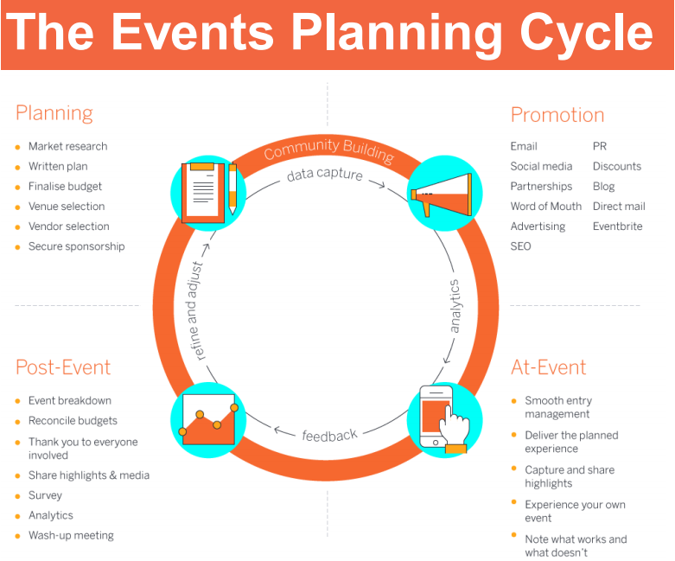

Cynllunio
Pam ydych chi'n cynnal digwyddiad? Pa Effaith ydych chi am ei chyflawni? Mae'r cam cynllunio yn ymwneud â gweithio allan sut i wneud i'r Effaith honno ddigwydd!
Camau Ymarferol:
- Pennu cyfrifoldebau
- Cymeradwyo'r Gyllideb os oes angen
- Trefnu’r lleoliad neu blatfform ar-lein
- Cyfleoedd am nawdd
- Cydlynu â rhanddeiliaid allweddol
- Ystyriwch derfynau amser ar gyfer gwneud taliadau os yw hynny'n briodol
- Asesiad risg wedi’i gymeradwyo
- Cyfarfod logisteg cyn y digwyddiad
- Ar gyfer digwyddiadau mwy, bydd angen cyflwyno cynllun ar gyfer y digwyddiad i'r Undeb, a gaiff wedyn ei drosglwyddo i’r adran ystadau (ÔL-COVID)
- Os yw'n ddigwyddiad mawr, mae angen i chi gwrdd â Staff yr Undeb o leiaf 8 wythnos ymlaen llaw i'ch cynorthwyo gyda'r broses.

Cwestiynau Allweddol:
- Beth yw’r amser a’r dyddiad ar gyfer y digwyddiad?
- Ble?
- Beth am yr agwedd Ariannol?
- Sut ydych chi’n mynd i’w Hyrwyddo?
- Sut ydych chi'n mynd i sicrhau ei fod yn ddiogel?
- Pa Logisteg arall sydd angen i chi eu hystyried?

Hyrwyddo
Pwy yw'ch cynulleidfa darged? Sut byddwch chi’n eu hannog i fynychu'r digwyddiad, sut byddwch ch’n cyfleu'r budd iddyn nhw o fynychu'r digwyddiad, er mwyn cyflawni'r effaith a ddymunir?
Camau Ymarferol:
- Creu digwyddiad ar wefan yr Undeb
- Defnyddio cyfryngau cymdeithasol, Facebook a.y.b.
- Posteri a Thaflenni
- Ei gwneud yn bosib cael tocynnau ar-lein; gellir gwneud hyn trwy'r digwyddiad ar ein gwefan
- Cefnogaeth gan Dîm Marchnata'r Undeb
- Cylchlythyrau
- Lledaenu’n gair

Yn y Digwyddiad (wyneb-yn-wyneb)
Sut byddwch chi'n sicrhau bod eich holl gynlluniau'n arwain at y profiad a ddymunir ar gyfer y rhai sy’n mynychu’r digwyddiad, a’i fod yn cyflawni'r effeithiau rydych chi am eu gweld?
- Stiwardiaid ar gyfer y digwyddiadau
- Bod ag un pwynt cyswllt dynodedig
- Pwy sydd ‘wrth y llyw’
- Asesiad risg
- Cadwch at y cynllun ar gyfer y digwyddiad
- Rheoli mynediad a symudiad y mynychwyr
- Bod â chynlluniau wrth gefn ar waith
- Cofiwch fod angen dod â’r digwyddiad i ben yn drefnus
- Treuliwch beth amser yn mwynhau profiad y digwyddiad

Yn y Digwyddiad (ar-lein)
- Dylech fod â dau hwylusydd ar-lein os oes angen monitro'r sgwrs neu helpu i ddatrys unrhyw anawsterau mynediad
- Monitro sgyrsiau
- Pwynt cyswllt dynodedig os na all pobl gael mynediad i'ch digwyddiad
- Mae’n bwysig bod â chynllun wrth gefn, rhag ofn i bethau fynd o chwith
- Cymerwch amser i fwynhau’r profiad a dysgu ohono

Ar ôl y Digwyddiad
Sut aeth y digwyddiad? Pa effaith a gafodd? Beth allech chi fod wedi'i wneud yn wahanol i gael canlyniad gwell i'ch Clwb neu Gymdeithas?
- Dathlu llwyddiannau
- Cynnal perthnasoedd cadarnhaol
- Talu anfonebau
- Cysoni cyllidebau
- Casglu a dadansoddi adborth
- Ymateb yn rhagweithiol i unrhyw anawsterau a gododd
- Cyfarfod crynhoi ar ôl y digwyddiad
- A fyddai gan bobl a fynychodd y digwyddiad hwn ddiddordeb mewn digwyddiadau eraill rydych chi'n bwriadu eu cynnal yn y dyfodol?

Enghraifft o Broses ar gyfer Digwyddiad

Cymeradwyo'r Digwyddiad
Yr Undeb yn cysylltu â’r adran Ystadau, diogelwch, a.y.b. i adolygu, cynllunio ac ystyried logisteg
Yr offer sydd ei angen wedi'i archebu trwy'r Undeb
Y cyflenwyr allanol yn darparu’r ddogfennaeth ofynnol
Asesiad Risg wedi'i gyflwyno a'i gymeradwyo gan yr Undeb
Cysylltu ag unrhyw gyflenwyr allanol
Cyllideb ar gyfer y digwyddiad ac unrhyw gontractau wedi’u cyflwyno ac wedi’u cymeradwyo
Cynllun y digwyddiad wedi'i gyflwyno i'r Undeb
Lleoliad wedi'i archebu’n amodol
Cyfarfod â Staff yr Undeb i drafod y digwyddiad
Y Pwyllgor yn meddwl am syniad ar gyfer digwyddiad ac yn dyrannu cyfrifoldebau

Leoliadau oddi ar y Campws
Mae yna lawer o leoliadau ar gael, ond gallant fod yn ddrud ac
yn aml mae dewisiadau amgen o fewn PCyDDS; dewch i ofyn i ni am syniadau.

- Gwiriwch unrhyw gontractau’n ofalus, a dewch i ofyn i ni am help
- Beth maen nhw’n disgwyl ei gael gennych chi?
- Beth allwch chi ei ddisgwyl ganddyn nhw?
- A yw'r disgwyliadau hyn yn rhesymol?
- Cofiwch - peidiwch ag arwyddo unrhyw gontractau eich hun
- Gwnewch yn sicr eich bod yn cael copi o yswiriant atebolrwydd cyhoeddus y lleoliad.
- Bydd angen i chi asesu risg eich digwyddiad oddi ar y campws, a rhan o'r broses honno yw sicrhau bod gan y lleoliad ei asesiad risg cadarn ei hun ar waith.

Archebu Ystafelloedd - Undeb
- Mae gennym nifer o ystafelloedd ar gael yn yr Undeb y gellir eu harchebu ar gyfer gweithgareddau craidd,
- Bydd llywyddion yn derbyn e-bost ynghylch ceisiadau am 'archebu fesul bloc' yn yr Haf ar gyfer Tymor 1, ac yna ar ddiwedd pob tymor.
- Mae lleoedd yn brin ar brydiau felly byddwch yn hyblyg, a chofiwch droi i fyny ar gyfer y cyfarfodydd rydych chi wedi’u trefnu, neu gwnewch yn siŵr eich bod yn eu canslo mewn da bryd ymlaen llaw.
- Gallwch wneud cais am archebu un o'n bariau trwy ein rheolwyr bar.

Archebu Ystafelloedd - PCyDDS
- Weithiau bydd y Brifysgol yn caniatáu i ni archebu eu hystafelloedd ar gyfer gweithgareddau craidd
- Dylai llywyddion gysylltu â'u Cydlynydd Ymgysylltiad Myfyrwyr ynglŷn â hyn i archebu ystafelloedd ar gyfer pob tymor.

Eich Cyfrifoldebau wrth gynllunio a chynnal digwyddiadau

- Cynnal digwyddiadau cynhwysol sydd o fudd i'ch aelodau a chymuned PCyDDS yn ehangach
- Gweithredu’n unol â’r Rheoliadau ar gyfer Clybiau a Chymdeithasau a rhoi sylw dyledus i les eich aelodau, myfyrwyr a staff.
- Sicrhau bod yr holl ddogfennaeth ofynnol yn cael ei chyflwyno yn unol â'r terfynau amser.
- Dewch i'n gweld ni os oes angen help arnoch chi, a gwnewch yn siŵr eich bod chi'n rhoi gwybod i ni beth
rydych chi'n ei gynllunio - rydyn ni am eich cefnogi chi gymaint â phosib.

Digwyddiadau Cynhwysol ac Amrywiol
Mae'n bwysig bod eich cymdeithas a'r digwyddiadau mae’n eu cynnal yn gynhwysol ac yn agored i bob aelod

Amrywioldeb

Bydd gwrando ar farn eich gwahanol aelodau a’ch pwyllgor yn eich helpu i gynllunio digwyddiadau a fydd yn amrywiol, a thrwy hynny apelio at eich aelodaeth gyfan.

Cynhwysol

Er bod angen i chi deilwra'ch digwyddiadau i gynnig amrywiaeth a fydd yn apelio at wahanol bobl, rhaid i chi sicrhau bod eich digwyddiadau'n gynhwysol i bob aelod. Mae croeso i bob aelod ddod i bob digwyddiad, ac mae'n rhan o'ch dyletswydd i fod yn gyfeillgar ac yn agos-atoch ym mhob digwyddiad, a chroesawu pawb sy'n mynychu’r digwyddiadau hynny.

Bod yn gytbwys

Rhaid bod â chydbwysedd cyfartal o ddigwyddiadau, felly mae'n rhaid i'r gymhareb ar gyfer digwyddiadau sy’n cynnwys alcohol a’r rhai sydd ddim fod o leiaf 50-50. Gallwch gynnig llai o ddigwyddiadau sy’n cynnwys alcohol, ond dim mwy na 50% o'ch holl bortffolio o ddigwyddiadau. Mae hyn yn bwysig, gan ei fod yn golygu eich bod chi’n cynnig amrywiaeth, a’ch bod yn gynhwysol i fyfyrwyr sydd ddim am yfed, yn ogystal â’r rhai sydd am wneud hynny. Pan fyddwch chi'n mynd ati i gynllunio eich digwyddiadau ar ddechrau’r flwyddyn mae angen i chi fod â chydbwysedd o ddigwyddiadau.

- Dim digwyddiadau wedi’u rhannu
- Digwyddiadau cymdeithasol di-alcohol
- Lleoliadau hygyrch
- Balchder mewn hyfforddiant Tîm PCyDDS
- Clyweliadau / treialon teg
- Ceisiwch wneud gweithgareddau’n fforddiadwy
- Dim defodau derbyn

